Міністерство освіти і науки України
Національний технічний університет України
«Київський політехнічний інститут імені Ігоря Сікорського»
Факультет інформатики та обчислювальної техніки
Кафедра обчислювальної техніки

Лабораторна робота №5
з дисципліни
«Об’єктно-орієнтоване програмування»
на тему
«Розробка багатовіконного інтерфейсу користувача для графічного редактора об’єктів»

Виконала: Перевірив:
студентка групи ІМ-53 Рекечинський Д. О.
Горічко Марта Олегівна
Номер в списку - 5
Київ 2026
Завдання:
1. Створити у середовищі розробки проект з ім’ям Lab5.
2. Написати вихідний текст програми згідно варіанту завдання.
3. Скомпілювати вихідний текст і отримати виконуваний файл програми.
4. Перевірити роботу програми. За потреби налагодити програму.
5. Проаналізувати та прокоментувати результати та вихідний текст
програми.
6. Оформити звіт

Main file: App.jsx
import React, { useState, useRef, useEffect } from "react";
import { globalEditor } from "./editor";
import { PointShape, createShapeFromJSON } from "./shapes";
import { MyTable } from "./MyTable";
import "./App.css";
function App() {
const [currentTool, setCurrentTool] = useState("point");
const [openMenu, setOpenMenu] = useState(null);
const [showAbout, setShowAbout] = useState(false);
const [showTable, setShowTable] = useState(false);
const [selectedIndex, setSelectedIndex] = useState(null);
const [isDrawing, setIsDrawing] = useState(false);
const [startPos, setStartPos] = useState({ x: 0, y: 0 });
const canvasRef = useRef(null);
const fileInputRef = useRef(null);
const redrawCanvas = () => {
const canvas = canvasRef.current;
if (!canvas) return;
const ctx = canvas.getContext("2d");
ctx.clearRect(0, 0, canvas.width, canvas.height);
globalEditor.pcshape.forEach((shape, index) => {
shape.isSelected = index === selectedIndex;
shape.draw(ctx);
});
if (globalEditor.tempShape) {
const { x1, y1, x2, y2 } = globalEditor.tempShape;
const tempInstance = globalEditor.createShape(
currentTool,
x1,
y1,
x2,
y2,
);
if (tempInstance) {
ctx.save();
ctx.strokeStyle = "black";
ctx.setLineDash([6, 6]);
tempInstance.draw(ctx, true);
ctx.restore();
}
}
};
useEffect(() => {
redrawCanvas();
}, [selectedIndex, showTable]);
const handleMouseDown = (e) => {
const rect = canvasRef.current.getBoundingClientRect();
const x = e.clientX - rect.left;
const y = e.clientY - rect.top;
setStartPos({ x, y });
setIsDrawing(true);
setSelectedIndex(null);
if (currentTool === "point") {
const added = globalEditor.addShape(new PointShape(x, y, x, y));
if (!added) alert(`Досягнуто ліміт (${globalEditor.N})!`);
redrawCanvas();
setIsDrawing(false);
}
};
const handleMouseMove = (e) => {
if (!isDrawing || currentTool === "point") return;
const rect = canvasRef.current.getBoundingClientRect();
const x = e.clientX - rect.left;
const y = e.clientY - rect.top;
globalEditor.tempShape = { x1: startPos.x, y1: startPos.y, x2: x, y2: y };
redrawCanvas();
};
const handleMouseUp = (e) => {
if (!isDrawing || currentTool === "point") return;
const rect = canvasRef.current.getBoundingClientRect();
const x = e.clientX - rect.left;
const y = e.clientY - rect.top;
const shape = globalEditor.createShape(
currentTool,
startPos.x,
startPos.y,
x,
y,
);
if (shape) {
const added = globalEditor.addShape(shape);
if (!added) alert(`Досягнуто ліміт (${globalEditor.N})!`);
}
globalEditor.tempShape = null;
setIsDrawing(false);
redrawCanvas();
};
const handleClearCanvas = () => {
globalEditor.clear();
setSelectedIndex(null);
redrawCanvas();
setOpenMenu(null);
};
const handleSaveToJSON = () => {
const dataToSave = globalEditor.pcshape.map((shape) => shape.toJSON());
const jsonString = JSON.stringify(dataToSave, null, 2);
const blob = new Blob([jsonString], { type: "application/json" });
const url = URL.createObjectURL(blob);
const a = document.createElement("a");
a.href = url;
a.download = "shapes_lab5.json";
a.click();
URL.revokeObjectURL(url);
setOpenMenu(null);
};
const handleOpenJSON = (e) => {
const file = e.target.files[0];
if (!file) return;
const reader = new FileReader();
reader.onload = (event) => {
try {
const text = event.target.result;
const parsedData = JSON.parse(text);
if (Array.isArray(parsedData)) {
const loadedShapes = parsedData
.map((data) => createShapeFromJSON(data))
.filter((s) => s !== null);
globalEditor.pcshape = loadedShapes;
setSelectedIndex(null);
redrawCanvas();
}
} catch (err) {
alert("Помилка зчитування JSON-файлу!");
}
};
reader.readAsText(file);
setOpenMenu(null);
};
const handleSelectObject = (index) => {
setSelectedIndex(index === selectedIndex ? null : index);
};
const handleDeleteObject = (index) => {
if (index !== null) {
globalEditor.removeShapeAt(index);
setSelectedIndex(null);
redrawCanvas();
}
};
return (
<div className="app-container">
<header className="window-header">OOP_lab5</header>
<nav className="menu-bar">
<div className="dropdown">
<button
className={`menu-btn ${openMenu === "file" ? "active" : ""}`}
onClick={() => setOpenMenu(openMenu === "file" ? null : "file")}
>
Файл ▾
</button>
{openMenu === "file" && (
<div className="dropdown-menu">
<button onClick={() => fileInputRef.current.click()}>
Відкрити JSON...
</button>
<button onClick={handleSaveToJSON}>Зберегти в JSON...</button>
<button onClick={handleClearCanvas}>Очистити</button>
</div>
)}
</div>
<div className="dropdown">
<button
className={`menu-btn ${openMenu === "objects" ? "active" : ""}`}
onClick={() =>
setOpenMenu(openMenu === "objects" ? null : "objects")
}
>
Об'єкти ▾
</button>
{openMenu === "objects" && (
<div className="dropdown-menu">
<button
onClick={() => {
setCurrentTool("point");
setOpenMenu(null);
}}
>
{currentTool === "point" ? "✓ " : ""}Крапка
</button>
<button
onClick={() => {
setCurrentTool("line");
setOpenMenu(null);
}}
>
{currentTool === "line" ? "✓ " : ""}Лінія
</button>
<button
onClick={() => {
setCurrentTool("rect");
setOpenMenu(null);
}}
>
{currentTool === "rect" ? "✓ " : ""}Прямокутник
</button>
<button
onClick={() => {
setCurrentTool("ellipse");
setOpenMenu(null);
}}
>
{currentTool === "ellipse" ? "✓ " : ""}Еліпс
</button>
<button
onClick={() => {
setCurrentTool("lineWithCircles");
setOpenMenu(null);
}}
>
{currentTool === "lineWithCircles" ? "✓ " : ""}Лінія з
кружечками
</button>
<button
onClick={() => {
setCurrentTool("cube");
setOpenMenu(null);
}}
>
{currentTool === "cube" ? "✓ " : ""}Каркас куба
</button>
</div>
)}
</div>
<button
className={`menu-btn ${showTable ? "active" : ""}`}
onClick={() => setShowTable(!showTable)}
>
{showTable ? "✓ Таблиця об'єктів" : "Таблиця об'єктів"}
</button>
<button
className="menu-btn"
onClick={() => {
setShowAbout(true);
setOpenMenu(null);
}}
>
Довідка
</button>
</nav>
<div className="toolbar">
<button
className={`toolbar-btn ${currentTool === "point" ? "active" : ""}`}
onClick={() => setCurrentTool("point")}
title="Крапка"
>
<svg width="18" height="18" viewBox="0 0 24 24">
<circle cx="12" cy="12" r="5" fill="currentColor" />
</svg>
</button>
<button
className={`toolbar-btn ${currentTool === "line" ? "active" : ""}`}
onClick={() => setCurrentTool("line")}
title="Лінія"
>
<svg width="18" height="18" viewBox="0 0 24 24">
<line
x1="4"
y1="20"
x2="20"
y2="4"
stroke="currentColor"
strokeWidth="2.5"
strokeLinecap="round"
/>
</svg>
</button>
<button
className={`toolbar-btn ${currentTool === "rect" ? "active" : ""}`}
onClick={() => setCurrentTool("rect")}
title="Прямокутник"
>
<svg width="18" height="18" viewBox="0 0 24 24">
<rect
x="4"
y="4"
width="16"
height="16"
fill="none"
stroke="currentColor"
strokeWidth="2"
rx="1"
/>
</svg>
</button>
<button
className={`toolbar-btn ${currentTool === "ellipse" ? "active" : ""}`}
onClick={() => setCurrentTool("ellipse")}
title="Еліпс"
>
<svg width="18" height="18" viewBox="0 0 24 24">
<ellipse
cx="12"
cy="12"
rx="9"
ry="6"
fill="none"
stroke="currentColor"
strokeWidth="2"
/>
</svg>
</button>
<button
className={`toolbar-btn ${
currentTool === "lineWithCircles" ? "active" : ""
}`}
onClick={() => setCurrentTool("lineWithCircles")}
title="Лінія з кружечками"
>
<svg width="18" height="18" viewBox="0 0 24 24">
<line
x1="6"
y1="18"
x2="18"
y2="6"
stroke="currentColor"
strokeWidth="2"
/>
<circle cx="6" cy="18" r="3" fill="currentColor" />
<circle cx="18" cy="6" r="3" fill="currentColor" />
</svg>
</button>
<button
className={`toolbar-btn ${currentTool === "cube" ? "active" : ""}`}
onClick={() => setCurrentTool("cube")}
title="Каркас куба"
>
<svg width="18" height="18" viewBox="0 0 24 24">
<rect
x="3"
y="9"
width="12"
height="12"
fill="none"
stroke="currentColor"
strokeWidth="1.5"
/>
<rect
x="9"
y="3"
width="12"
height="12"
fill="none"
stroke="currentColor"
strokeWidth="1.5"
/>
<line
x1="3"
y1="9"
x2="9"
y2="3"
stroke="currentColor"
strokeWidth="1.5"
/>
<line
x1="15"
y1="9"
x2="21"
y2="3"
stroke="currentColor"
strokeWidth="1.5"
/>
<line
x1="3"
y1="21"
x2="9"
y2="15"
stroke="currentColor"
strokeWidth="1.5"
/>
<line
x1="15"
y1="21"
x2="21"
y2="15"
stroke="currentColor"
strokeWidth="1.5"
/>
</svg>
</button>
</div>
<input
type="file"
ref={fileInputRef}
style={{ display: "none" }}
accept=".json"
onChange={handleOpenJSON}
/>
<div className="canvas-container">
<canvas
ref={canvasRef}
width={780}
height={400}
onMouseDown={handleMouseDown}
onMouseMove={handleMouseMove}
onMouseUp={handleMouseUp}
/>
</div>
{showTable && (
<MyTable
shapes={globalEditor.pcshape}
selectedIndex={selectedIndex}
onSelect={handleSelectObject}
onDelete={handleDeleteObject}
onClose={() => setShowTable(false)}
/>
)}
{showAbout && (
<div className="modal-overlay" onClick={() => setShowAbout(false)}>
<div className="about-modal" onClick={(e) => e.stopPropagation()}>
<h2>Лабораторна №5</h2>
<div className="about-section">
<strong>Паттерн:</strong>
<p>Singleton Меєртса (Meyers Singleton)</p>
</div>
<div className="about-section">
<strong>Вікна:</strong>
<p>Головне + Немодальне вікно таблиці MyTable</p>
</div>
<div className="about-section">
<strong>Формат файлів:</strong>
<p>JSON (тип, x1, y1, x2, y2)</p>
</div>
<button className="close-btn" onClick={() => setShowAbout(false)}>
Закрити
</button>
</div>
</div>
)}
</div>
);
}
export default App;

shapes.js
export class Shape {
constructor(type, x1, y1, x2, y2) {
this.type = type;
this.x1 = x1;
this.y1 = y1;
this.x2 = x2;
this.y2 = y2;
this.isSelected = false;
}
draw(ctx, isTemporary = false) {}
getTypeName() {
switch (this.type) {
case "point":
return "Точка";
case "line":
return "Лінія";
case "rect":
return "Прямокутник";
case "ellipse":
return "Еліпс";
case "lineWithCircles":
return "Лінія з кружечками";
case "cube":
return "Каркас куба";
default:
return this.type;
}
}
toJSON() {
return {
type: this.type,
x1: Math.round(this.x1),
y1: Math.round(this.y1),
x2: Math.round(this.x2),
y2: Math.round(this.y2),
};
}
drawSelection(ctx) {
if (!this.isSelected) return;
const startX = Math.min(this.x1, this.x2) - 5;
const startY = Math.min(this.y1, this.y2) - 5;
const w = Math.abs(this.x2 - this.x1) + 10;
const h = Math.abs(this.y2 - this.y1) + 10;
ctx.save();
ctx.strokeStyle = "red";
ctx.lineWidth = 1.5;
ctx.setLineDash([4, 4]);
ctx.strokeRect(startX, startY, w || 10, h || 10);
ctx.restore();
}
}
export class PointShape extends Shape {
constructor(x1, y1, x2, y2) {
super("point", x1, y1, x2, y2);
}
draw(ctx, isTemporary = false) {
ctx.save();
ctx.fillStyle = "black";
ctx.beginPath();
ctx.arc(this.x1, this.y1, 2, 0, 2 * Math.PI);
ctx.fill();
ctx.restore();
if (!isTemporary) this.drawSelection(ctx);
}
drawSelection(ctx) {
if (!this.isSelected) return;
ctx.save();
ctx.strokeStyle = "red";
ctx.lineWidth = 1.5;
ctx.setLineDash([4, 4]);
ctx.strokeRect(this.x1 - 6, this.y1 - 6, 12, 12);
ctx.restore();
}
}
export class LineShape extends Shape {
constructor(x1, y1, x2, y2) {
super("line", x1, y1, x2, y2);
}
draw(ctx, isTemporary = false) {
ctx.save();
ctx.strokeStyle = isTemporary ? "black" : "black";
ctx.setLineDash(isTemporary ? [6, 6] : []);
ctx.beginPath();
ctx.moveTo(this.x1, this.y1);
ctx.lineTo(this.x2, this.y2);
ctx.stroke();
ctx.restore();
if (!isTemporary) this.drawSelection(ctx);
}
}
export class RectangleShape extends Shape {
constructor(x1, y1, x2, y2) {
super("rect", x1, y1, x2, y2);
}
draw(ctx, isTemporary = false) {
const startX = Math.min(this.x1, this.x2);
const startY = Math.min(this.y1, this.y2);
const width = Math.abs(this.x2 - this.x1);
const height = Math.abs(this.y2 - this.y1);
ctx.save();
ctx.strokeStyle = isTemporary ? "black" : "black";
ctx.setLineDash(isTemporary ? [6, 6] : []);
if (!isTemporary) {
ctx.fillStyle = "yellow";
ctx.fillRect(startX, startY, width, height);
ctx.strokeRect(startX, startY, width, height);
} else {
ctx.strokeRect(startX, startY, width, height);
}
ctx.restore();
if (!isTemporary) this.drawSelection(ctx);
}
}
export class EllipseShape extends Shape {
constructor(x1, y1, x2, y2) {
super("ellipse", x1, y1, x2, y2);
}
draw(ctx, isTemporary = false) {
const rx = Math.abs(this.x2 - this.x1);
const ry = Math.abs(this.y2 - this.y1);
ctx.save();
ctx.strokeStyle = isTemporary ? "black" : "black";
ctx.setLineDash(isTemporary ? [6, 6] : []);
ctx.beginPath();
ctx.ellipse(this.x1, this.y1, rx, ry, 0, 0, 2 * Math.PI);
if (!isTemporary) {
ctx.fillStyle = "white";
ctx.fill();
}
ctx.stroke();
ctx.restore();
if (!isTemporary) this.drawSelection(ctx);
}
drawSelection(ctx) {
if (!this.isSelected) return;
const rx = Math.abs(this.x2 - this.x1);
const ry = Math.abs(this.y2 - this.y1);
const startX = this.x1 - rx - 5;
const startY = this.y1 - ry - 5;
const w = rx * 2 + 10;
const h = ry * 2 + 10;
ctx.save();
ctx.strokeStyle = "red";
ctx.lineWidth = 1.5;
ctx.setLineDash([4, 4]);
ctx.strokeRect(startX, startY, w, h);
ctx.restore();
}
}
export class LineWithCirclesShape extends Shape {
constructor(x1, y1, x2, y2) {
super("lineWithCircles", x1, y1, x2, y2);
this.line = new LineShape(x1, y1, x2, y2);
this.circle1 = new EllipseShape(x1, y1, x1 + 5, y1 + 5);
this.circle2 = new EllipseShape(x2, y2, x2 + 5, y2 + 5);
}
draw(ctx, isTemporary = false) {
this.line.x1 = this.x1;
this.line.y1 = this.y1;
this.line.x2 = this.x2;
this.line.y2 = this.y2;
this.line.draw(ctx, isTemporary);
this.circle1.x1 = this.x1;
this.circle1.y1 = this.y1;
this.circle1.x2 = this.x1 + 6;
this.circle1.y2 = this.y1 + 6;
this.circle1.draw(ctx, isTemporary);
this.circle2.x1 = this.x2;
this.circle2.y1 = this.y2;
this.circle2.x2 = this.x2 + 6;
this.circle2.y2 = this.y2 + 6;
this.circle2.draw(ctx, isTemporary);
if (!isTemporary) this.drawSelection(ctx);
}
drawSelection(ctx) {
if (!this.isSelected) return;
const minX = Math.min(this.x1, this.x2) - 11;
const minY = Math.min(this.y1, this.y2) - 11;
const maxX = Math.max(this.x1, this.x2) + 11;
const maxY = Math.max(this.y1, this.y2) + 11;
ctx.save();
ctx.strokeStyle = "red";
ctx.lineWidth = 1.5;
ctx.setLineDash([4, 4]);
ctx.strokeRect(minX, minY, maxX - minX, maxY - minY);
ctx.restore();
}
}
export class CubeShape extends Shape {
constructor(x1, y1, x2, y2) {
super("cube", x1, y1, x2, y2);
}
draw(ctx, isTemporary = false) {
const startX = Math.min(this.x1, this.x2);
const startY = Math.min(this.y1, this.y2);
const w = Math.abs(this.x2 - this.x1);
const h = Math.abs(this.y2 - this.y1);
const offset = Math.min(w, h) * 0.35;
const p1 = { x: startX, y: startY };
const p2 = { x: startX + w, y: startY };
const p3 = { x: startX + w, y: startY + h };
const p4 = { x: startX, y: startY + h };
const p5 = { x: startX + offset, y: startY - offset };
const p6 = { x: startX + w + offset, y: startY - offset };
const p7 = { x: startX + w + offset, y: startY + h - offset };
const p8 = { x: startX + offset, y: startY + h - offset };
ctx.save();
ctx.strokeStyle = isTemporary ? "black" : "black";
ctx.setLineDash(isTemporary ? [6, 6] : []);
ctx.strokeRect(startX, startY, w, h);
ctx.strokeRect(p5.x, p5.y, w, h);
const connectingLines = [
new LineShape(p1.x, p1.y, p5.x, p5.y),
new LineShape(p2.x, p2.y, p6.x, p6.y),
new LineShape(p3.x, p3.y, p7.x, p7.y),
new LineShape(p4.x, p4.y, p8.x, p8.y),
];
connectingLines.forEach((line) => line.draw(ctx, isTemporary));
ctx.restore();
if (!isTemporary) this.drawSelection(ctx);
}
drawSelection(ctx) {
if (!this.isSelected) return;
const startX = Math.min(this.x1, this.x2);
const startY = Math.min(this.y1, this.y2);
const w = Math.abs(this.x2 - this.x1);
const h = Math.abs(this.y2 - this.y1);
const offset = Math.min(w, h) * 0.35;
const minX = startX - 5;
const minY = startY - offset - 5;
const totalW = w + offset + 10;
const totalH = h + offset + 10;
ctx.save();
ctx.strokeStyle = "red";
ctx.lineWidth = 1.5;
ctx.setLineDash([4, 4]);
ctx.strokeRect(minX, minY, totalW, totalH);
ctx.restore();
}
}
export function createShapeFromJSON(data) {
if (!data || !data.type) return null;
switch (data.type) {
case "point":
return new PointShape(data.x1, data.y1, data.x2, data.y2);
case "line":
return new LineShape(data.x1, data.y1, data.x2, data.y2);
case "rect":
return new RectangleShape(data.x1, data.y1, data.x2, data.y2);
case "ellipse":
return new EllipseShape(data.x1, data.y1, data.x2, data.y2);
case "lineWithCircles":
return new LineWithCirclesShape(data.x1, data.y1, data.x2, data.y2);
case "cube":
return new CubeShape(data.x1, data.y1, data.x2, data.y2);
default:
return null;
}
}

editor.js .
import {
PointShape,
LineShape,
RectangleShape,
EllipseShape,
LineWithCirclesShape,
CubeShape,
} from "./shapes";
export class MyEditor {
static instance = null;
constructor(N = 106) {
if (MyEditor.instance) {
return MyEditor.instance;
}
this.N = N;
this.pcshape = [];
this.tempShape = null;
MyEditor.instance = this;
}
static getInstance(N = 106) {
if (!MyEditor.instance) {
MyEditor.instance = new MyEditor(N);
}
return MyEditor.instance;
}
clear() {
this.pcshape = [];
this.tempShape = null;
}
addShape(shape) {
if (this.pcshape.length < this.N) {
this.pcshape.push(shape);
return true;
}
return false;
}
removeShapeAt(index) {
if (index >= 0 && index < this.pcshape.length) {
this.pcshape.splice(index, 1);
return true;
}
return false;
}
createShape(tool, x1, y1, x2, y2) {
switch (tool) {
case "line":
return new LineShape(x1, y1, x2, y2);
case "rect":
return new RectangleShape(x1, y1, x2, y2);
case "ellipse":
return new EllipseShape(x1, y1, x2, y2);
case "lineWithCircles":
return new LineWithCirclesShape(x1, y1, x2, y2);
case "cube":
return new CubeShape(x1, y1, x2, y2);
default:
return null;
}
}
}
export const globalEditor = MyEditor.getInstance(106);
MyTable.jsx
import React from "react";
import "./MyTable.css";
export function MyTable({
shapes,
selectedIndex,
onSelect,
onDelete,
onClose,
}) {
return (
<div className="table-window">
<div className="table-header">
<span>Таблиця об'єктів</span>
<button className="table-close-btn" onClick={onClose} title="Закрити">
✕
</button>
</div>
<div className="table-body">
{shapes.length === 0 ? (
<div className="empty-msg">Немає побудованих об'єктів</div>
) : (
<table className="objects-table">
<thead>
<tr>
<th>#</th>
<th>Назва</th>
<th>x1</th>
<th>y1</th>
<th>x2</th>
<th>y2</th>
</tr>
</thead>
<tbody>
{shapes.map((shape, index) => (
<tr
key={index}
className={selectedIndex === index ? "selected-row" : ""}
onClick={() => onSelect(index)}
>
<td>{index + 1}</td>
<td>
<strong>{shape.getTypeName()}</strong>
</td>
<td>{Math.round(shape.x1)}</td>
<td>{Math.round(shape.y1)}</td>
<td>{Math.round(shape.x2)}</td>
<td>{Math.round(shape.y2)}</td>
</tr>
))}
</tbody>
</table>
)}
</div>
<div className="table-footer">
<button
className="delete-btn"
disabled={selectedIndex === null || selectedIndex < 0}
onClick={() => onDelete(selectedIndex)}
>
Вилучити об'єкт
</button>
</div>
</div>
);
}

Скріншоти
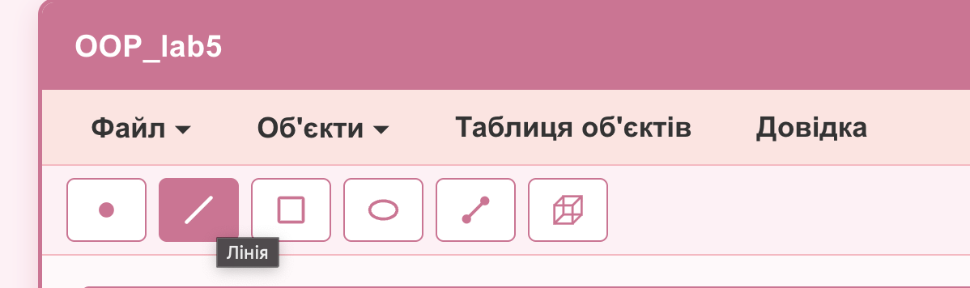
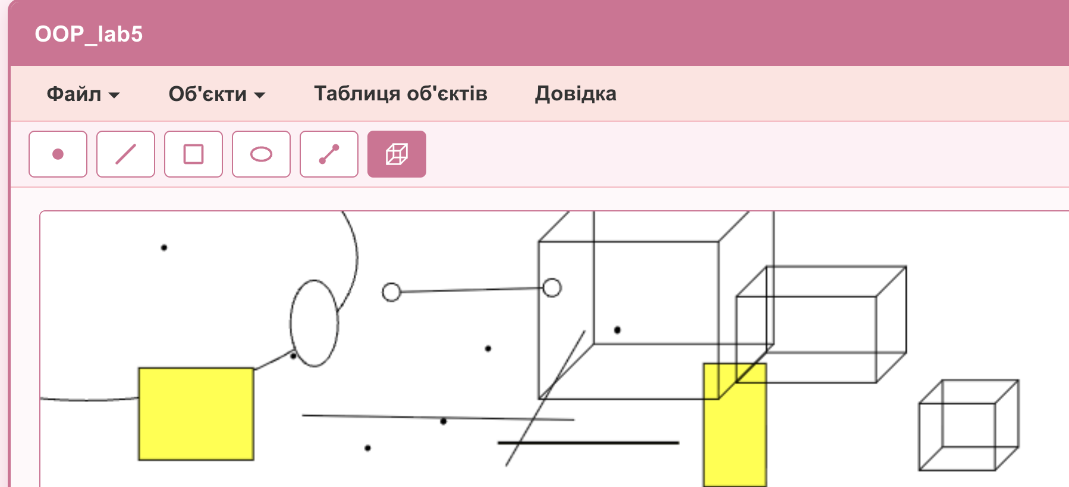
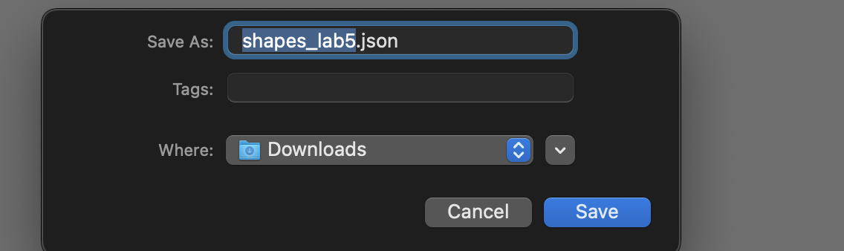
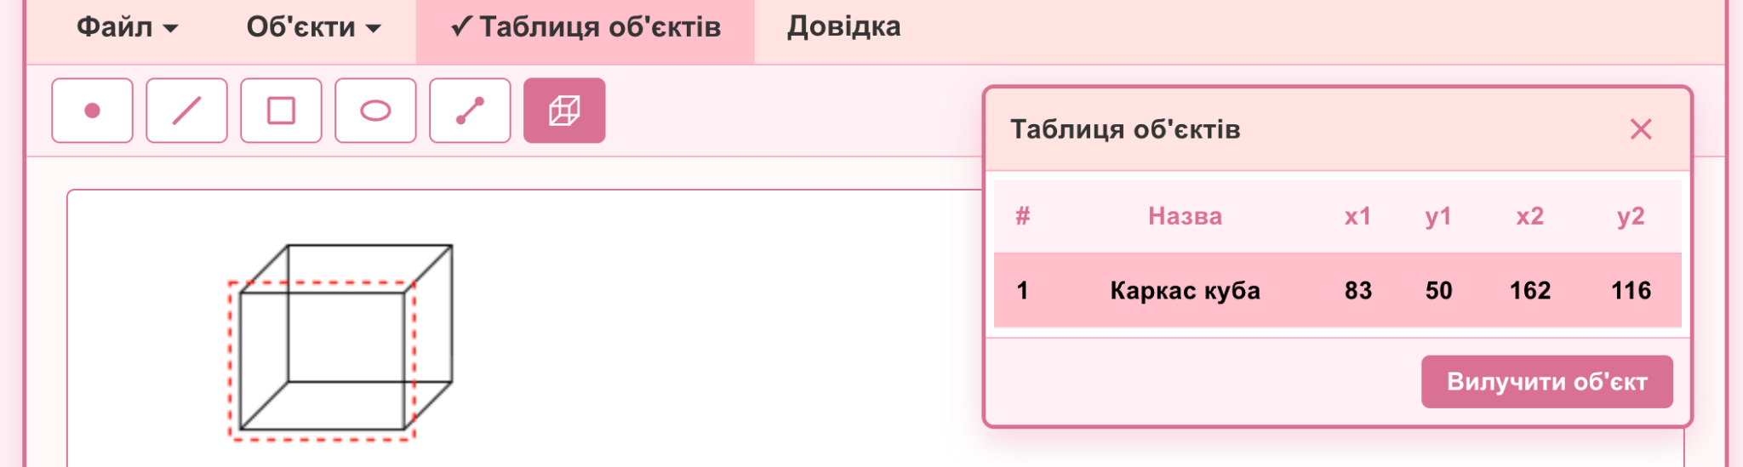

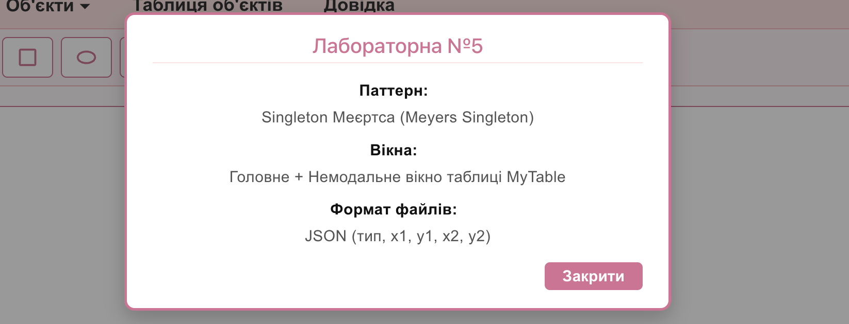
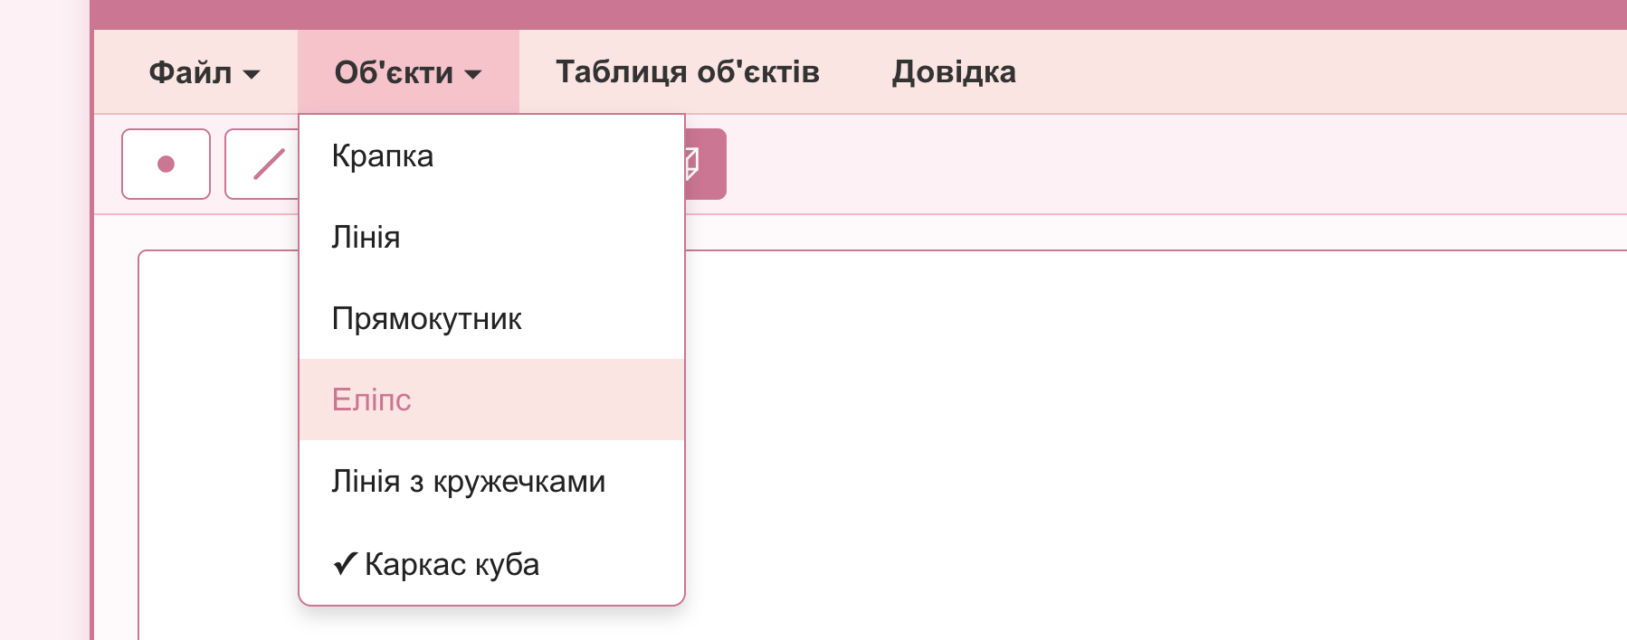
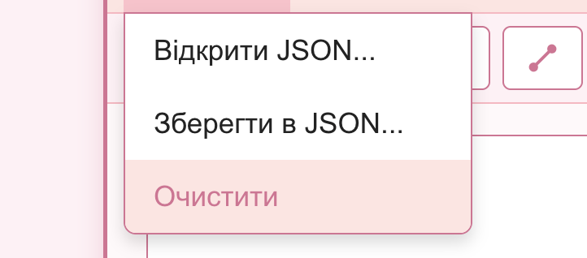

Діаграма класів:
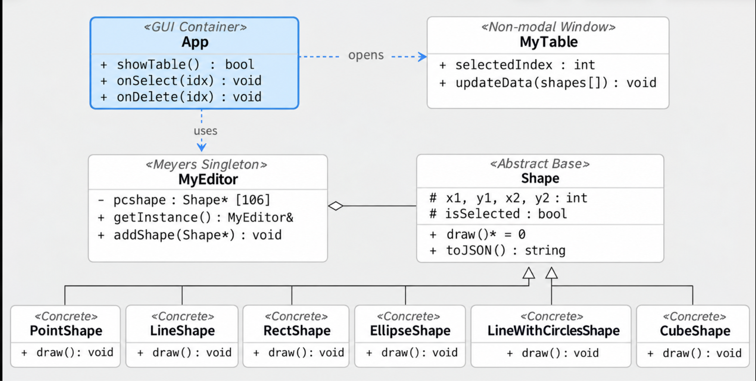

Висновки:
У ході лабораторної роботи №5 було розроблено багатовіконний графічний редактор об'єктів мовою JavaScript (React) з дотриманням принципів ООП. У програмі реалізовано паттерн Singleton Меєртса для глобального об'єкта globalEditor, який керує масивом об'єктів з обмеженням $N=106$. Розроблено окремий модуль немодального вікна MyTable, що відображає список фігур з їх координатами. Збережено графічні стилі та інтерактивний «гумовий слід» у вигляді синьої пунктирної лінії (setLineDash([6, 6])). Також повністю виконано бонусні завдання: реалізовано зберігання/завантаження об'єктів через JSON-файли, підсвічування обраної в таблиці фігури червоною пунктирною рамкою на Canvas та видалення об'єктів безпосередньо з таблиці через механізм callback-функцій.

